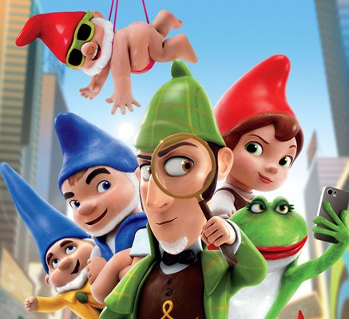
Sherlock Koumes
(Sherlock Gnomes)
Premiéra: 29. 3. 2018

UIP – Paramount, USA, Velká Británie, 2018
Režie: John Stevenson
Scénář: Kevin Cecil, Andy Riley
Hudba: Chris Bacon, Elton John
V českém znění: David Novotný, Martin Písařík, Matěj Hádek, Tereza Bebarová, Tatiana Vilhelmová, Eliška Balzerová, Tomáš Matonoha

Dobrodružná detektivní animovaná komedie Sherlock Koumes líčí největší případ sádrové verze legendárního detektiva. Kdo jiný by měl vyšetřovat hromadné mizení zahradních trpaslíků?
Kdo by chtěl, proboha, krást trpaslíky? Je to skutečně praštěná otázka, pokud ovšem taky nejste sádrová ozdoba nějaké zahrádky a nejde vám tím pádem o kejhák. Naštěstí se po okolí potuluje jistý detektiv Sherlock, který se do řešení téhle záhady pustí s nasazením sobě vlastním. Škoda jen, že je taky ze sádry. Animovaná komedie Sherlock Koumes volně navazuje na úspěšnou trpasličí shakespearovskou adaptaci Gnomeo a Julie, jen žánr romantického dramatu nahrazuje detektivkou.
Gnomeo a Julie mají po líbánkách a jejich vztah přirozeně trochu vystřízlivěl. Navíc se s hromadou dalších trpaslíků přestěhovali do zahrádky v centru Londýna a jsou z toho všeho lehce vystresovaní. Míra napětí překročí únosnou mez ve chvíli, kdy Gnomeo provede klukovinu, aby Julii zaimponoval. Ta se s ním strašně pohádá a následně oba zjistí, že zatímco si vyměňovali názory, jejich přátelé beze stopy zmizeli. V tu chvíli se na scéně naštěstí objeví Sherlock Koumes se svým druhem Watsonem, jelikož mizení zahradních trpaslíků se Londýnem šíří jako epidemie, a oni jsou těmi pravými, kdo má v úmyslu tenhle ukrutný zločin vyřešit. Společně s Gnomeem a Julií se vydávají na zábavnou a strastiplnou pouť, která jejich sádrové Já prověří víc než důkladně.
Zatímco na plátně se to bude hemžit trpaslíky, v pozadí filmu stojí samí obři. Produkoval ho zpěvák a skladatel Elton John, který Sherlocku Koumesovi věnoval speciální aranže svých největších hitů. Režie se ujal tvůrce první Kung Fu Pandy John Stevenson a první ligu hraje i herecké obsazení, ať už v originále (Johnny Depp, James McAvoy, Emily Blunt), tak i v českém znění (David Novotný, Eliška Balzerová, Pavel Liška).

Přístupnost: pro všechny
Žánr: animovaná komedie
Verze: český dabing
Stopáž: 86 min
Formát: 2D a 3D DCP, zvuk 5.1, 7.1
Monopol do: 29. 3. 2021
Programování: Zuzana Černá, GSM: 602 836 993, cerna@cinemart.cz
Filmy si rezervujte přes objednávkový systém: http://objednavky.cinemart.cz
Uživatel + heslo je stejné jako pro přihlášení do www.disfilm.cz

